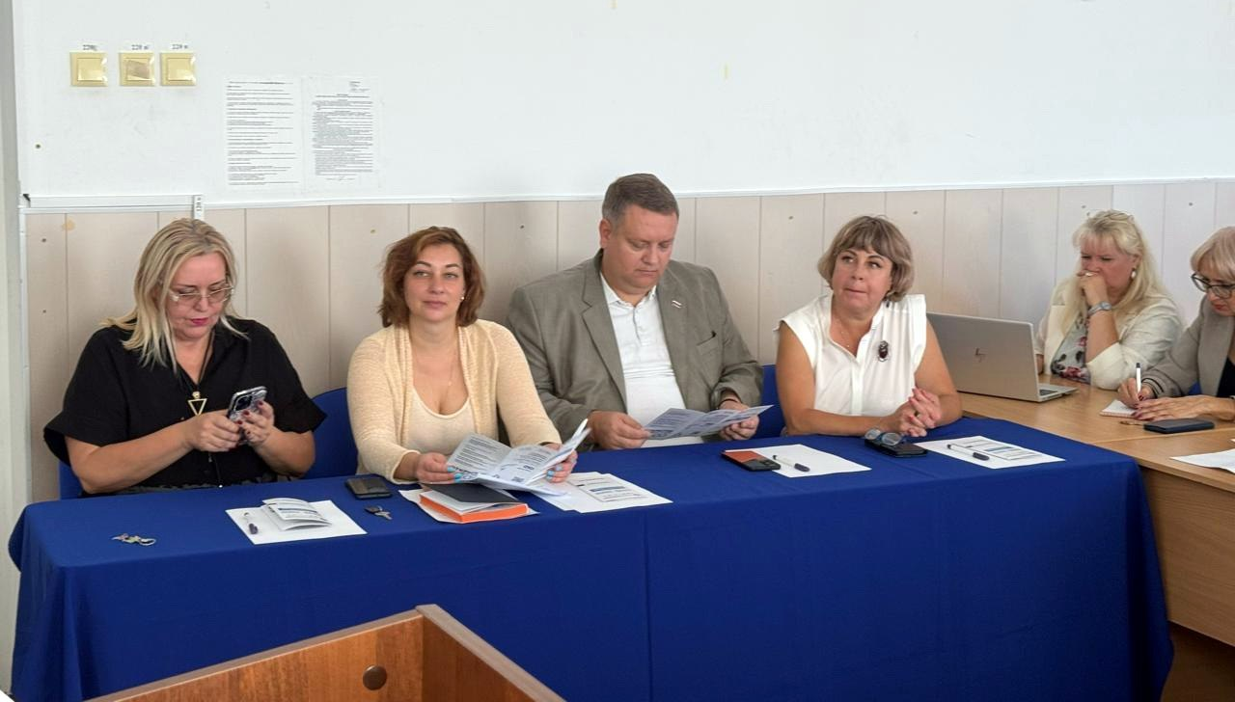
В Институте экономики и права ОУП ВО АТиСО в г.Севастополе традиционная Неделя профсоюзов завершилась круглым столом на тему: «Новые вызовы профсоюзного движения в современных условиях»

🔹В работе круглого стола приняли участие председатель Севастопольского объединения организаций профсоюзов Вадим Богачев и председатель Севастопольской городской организации профсоюза работников образования и науки Вера Белая.

Студенты Института экономики и права и Севастопольского филиала МГУ им. Ломоносова подготовили доклады на темы, связанные с деятельностью профсоюзов и вызовами которые перед ними стоят.

🖍 Среди рассмотренных тем:

✔️ повышение качества жизни и расширение социальных гарантий работников
✔️ участие профсоюзов в формировании эффективной социальной политики государства
✔️ цифровая трансформация труда
✔️ социальные сети и цифровая коммуникация
✔️ развитие новых форм занятости и трудовая миграция
✔️ молодежная политика, формирование профсоюзных лидеров
✔️ антикризисные стратегии профсоюзов
✔️ развитие культурно-массовой и спортивной деятельности
✔️ глобализация рынка труда, новые формы занятости
И др
🗣 И.о. директора Института Ольга Гриднева и гости поприветствовали участников и слушателей круглого стола, вручили им сертификаты, рассказали своё видение текущей ситуации на рынке труда и действий профсоюзов, отметив актуальность рассмотренных тем и вопросов.
